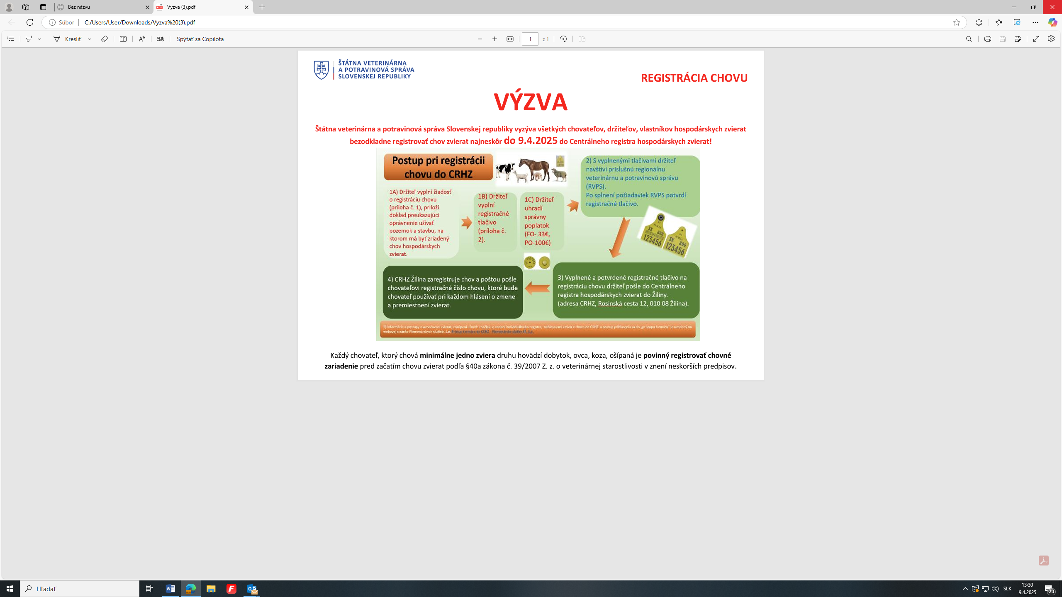

**Postup pri registrácii chovu do CRHZ**

1. Držiteľ vyplní [žiadosť o registráciu chovu (príloha č. 1)](https://www.svps.sk/zdroje/index.php?page=skupina&group_id=15&doc_id=688), priloží doklad preukazujúci oprávnenie užívať pozemok a stavbu, na ktorom má byť zriadený chov hospodárskych zvierat.
2. Držiteľ vyplní [registračné tlačivo (príloha č. 2)](https://www.svps.sk/zdroje/index.php?page=skupina&group_id=15&doc_id=689).
3. Držiteľ uhradí správny poplatok. Fyzická osoba 33 EUR, Právnická osoba 100 EUR
4. S vyplnenými tlačivami **držiteľ**navštívi príslušnú [regionálnu veterinárnu a potravinovú správu (RVPS)](https://slak.svps.sk/kontakt/). Po splnení požiadaviek RVPS potvrdí registračné tlačivo.
5. Vyplnené a potvrdené registračné tlačivo na registráciu chovu držiteľ pošle do [Centrálneho registra hospodárskych zvierat do Žiliny](https://www.pssr.sk/index.php/sk/centralna-evidencia/).
   * adresa CRHZ, Rosinská cesta 12, 010 08 Žilina
6. CRHZ Žilina zaregistruje chov a poštou pošle chovateľovi registračné číslo chovu, ktoré bude chovateľ používať pri každom hlásení o zmene a premiestnení zvierat.

Informácie o postupe v oznamovaní zvierat, zakúpení ušných značiek, o vedení evidencie a o „prístupe farmára“ je uvedený na webovej stránke Plemennárskych služieb, š.p[. Prístup farmára do CRHZ](https://www.pssr.sk/index.php/sk/pristup-farmara-do-cehz/)

**Tlačivá na stiahnutie:**

[**Registrácia chovu farmy - HZ**](https://www.zmos.sk/download_file_f.php?id=2215020)

[**Žiadosť o registráciu chovu**](https://www.zmos.sk/download_file_f.php?id=2215022)